Лекция 5.Управление оборотным капиталом




Активами компании называются все ресурсы, от которых ожидается прибыль, а оборотными средствами — те, которые можно потратить или вложить в производство товара. Их потребляют однократно и инвестируют в текущую деятельность в течение каждого операционного цикла
Содержание
- Оборот средств в производстве
- Стадии движения оборотных средств
- Значение эффективного управления оборотным капиталом
- Как обеспечить наличие оборотного капитала
  - Внутренние средства
  - Внешние средства
- Цикл оборота капитала
  - Производственный цикл
  - Финансовый цикл
  - Операционный цикл
- Как сократить операционный цикл
- Организация оптимального цикла оборотного капитала
- Решения по оптимизации оборотного капитала
- Возможности продукта RAMAX на базе технологии Process Mining
То есть, помещение (офис или склад) — актив, но неликвидный, зато деньги на банковских счетах или материалы на складе можно использовать для производства товаров и в будущем продать. Зачастую оборотные активы составляют 50% и более всех средств предприятия. От их рационального распределения зависит стоимость продукции и доходность компании, поэтому политика управления оборотными капиталами — важный аспект для бизнеса. Особенно на него нужно обратить внимание, если предприятие находится в кризисе. Оптимизация расходов позволяет минимизировать производственные издержки, увеличить ликвидность продукции и выйти на окупаемость рабочего процесса.

Оборот средств в производстве
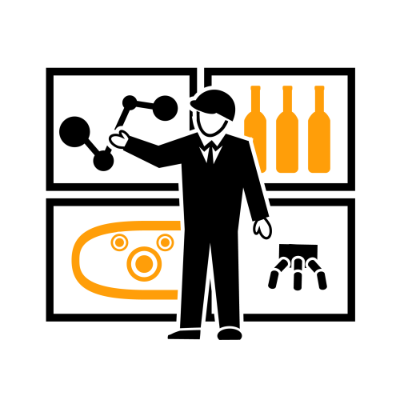
Оборотным капиталом принято называть все ресурсы, принимающие участие в процессе производства товаров. К ним относятся:
- сырьевые и материальные запасы;
- продукция на этапе производства;
- готовые к реализации товары;
- дебиторская задолженность;
- денежные средства;
- инвестиции в производство.
Если предприятие прибыльное, то по результатам работы оно получает прирост в денежных средствах. Управление оборотными средствами направлено на увеличение прибыли. Эффективность распределения активов оценивается улучшением показателей прибыли по отношению к предыдущему периоду. В экономической теории таким сроком считается стандартный для компании (индивидуальный) производственный цикл. В бухгалтерском учёте — отчётный год.
Оборотными активами считаются все ресурсы, потраченные на производство. В их число входят даже топливо для машин и рекламные услуги. Цепочка движения средств, следующая:
- Деньги, инвестируемые в сырьё и средства производства.
- Материалы, закупаемые у поставщиков для производства.
- Процесс выпуска продукции, в том числе оплата труда.
- Перевозка и хранение товаров.
- Реализация конечному потребителю.
У торговых и производственных компаний циклы отличаются. Например, у одних нет затрат на создание товаров, а другие экономят на реализации, продавая оптовые партии дистрибьюторам. Но оборотные средства присутствуют в бизнесе любого типа, для торговых компаний они составляют до 80% всех доступных средств.

Стадии движения оборотных средств
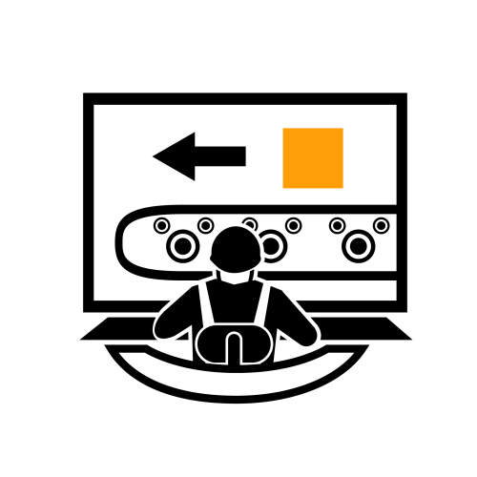
Активы компании проходят по замкнутому циклу, состоящему из трех стадий:
- Финансовая. Средства представлены деньгами и готовы к закупке материалов для производства. Также эту форму ресурсы принимают после реализации готовой продукции.
- Производственная. Капитал находится в форме средств и инструментов производства. На этом этапе основные затраты — материалы для работы и заработная плата.
- Товарная. Продукция готова к реализации, является основной инвестицией организации, хранится на складах и ожидает продажи.
На каждой стадии актив является инвестицией и авансом вкладывается в будущую стоимость продукции. Вернуть полный объём инвестиций на производственной стадии (в случае форс-мажора) невозможно. Только после продажи инвестированные средства возвращаются с дополнительной прибылью.

Значение эффективного управления оборотным капиталом
В экономической теории эффективным перераспределением оборотных средств считается обеспечение ликвидности товаров (или услуг) на оптимальном уровне. Чем лучше оптимизация движения средств, тем выше прибыльность каждой единицы произведённой продукции. Это достигается благодаря снижению издержек на рабочий цикл, причём такие меры могут включать как покупку более дешёвого сырья, так и уменьшение расходов на топливо для транспортировки готовой продукции.
Существует 2 метода управления оборотными средствами:
- Общий. Заключается в анализе эффективности всех ресурсов, участвующих в производственном цикле. Позволяет выявить тенденции развития, прогнозировать ликвидность товаров и определять области производства, нуждающиеся в особом внимании.
- Точечный. Разрабатывается стратегия для потенциально проблемной сферы. Решается конкретный вопрос, например, как снизить расходы на доставку товаров покупателям.
Методы взаимосвязаны: начинают с общей оценки. Она помогает выявить проблемные участки и принять меры по устранению лишних издержек. Далее переходят к точечным решениям.

Как обеспечить наличие оборотного капитала
Существует 2 источника появления оборотных фондов:
- внутренний;
- внешний.
Первоначально капиталом являются денежные средства. Их вкладывают в ресурсы, из которых производятся товары для продажи. В итоге прибыль компании также измеряется в финансовых единицах. Если они взяты из внутренних запасов, то либо остаются на руках собственника в виде дохода, либо инвестируются в увеличение оборотных активов. Если финансирование внешнее — присутствуют обязательства по возвращению его источнику, хотя такие средства тоже считаются прибылью.

Внутренние средства
К собственным средствам предприятия относят:
Уставной капитал. Используется для начала хозяйственной деятельности до появления первых контрагентов и прибыли.
Прибыль. Это выручка за реализованный товар. Часть её получает владелец бизнеса, а остаток направляется на поддержание рабочего цикла.
Прочие доходы. К ним относится реализация производственных отходов, неликвидной продукции, устаревшего оборудования и другие нестабильные источники заработка.
При использовании внутренних ресурсов компания не привлекает финансирование со стороны. Само по себе наличие внутреннего финансирования указывает на прибыльность бизнеса. Возможность инвестиций является признаком грамотного распределения оборотных фондов.

Внешние средства
Когда собственных ресурсов не хватает для продолжения работы, бизнес привлекает внешнее финансирование. Различают два вида финансирования:
- Долговое — кредиты от финансовых учреждений или юридических лиц. Именно такие средства зачастую используются для запуска компании.
- Долевое — увеличение уставных ресурсов за счёт инвесторов. Часть прибыли необходимо отдавать вкладчикам.
Внешнее финансирование также привлекается для расширения зоны влияния бизнеса, увеличения производственных мощностей и запуска новых проектов.

Цикл оборота капитала
Циклом оборотного капитала называется период, за который инвестированные деньги:
- превращаются в сырьё от поставщика;
- принимают форму готовой продукции;
- возвращаются в денежную форму после реализации продукции.
В зависимости от сферы деятельности и структуры компании цикл имеет индивидуальные временные рамки. Он делится на два этапа: производственный и финансовый.

Производственный цикл
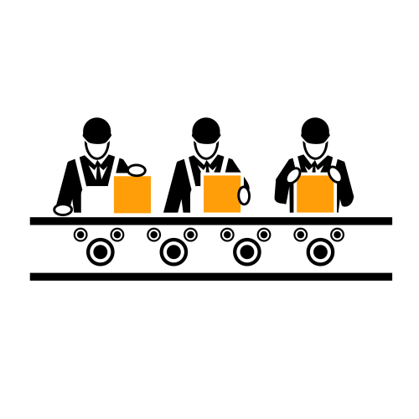
Производственный цикл начинается с загрузки материалов на склад и заканчивается передачей готовой продукции покупателю. Всё время, которое тратит предприятие на изготовление и реализацию товара, считается циклом производства. В это время денежные средства компании минимальны по ряду причин:
- поставщику оплачены материалы;
- продукция находится на стадии изготовления;
- деньги от покупателей ещё не поступили.
Компенсация нехватки финансов осуществляется путем внесения предоплаты от заказчиков и отсрочкой платежей поставщикам.

Финансовый цикл
Сроки привязаны к обороту денежных, а не материальных средств, и начинаются с оплаты поставщику, заканчиваются получением денег от покупателя. Бизнес стремится сократить финансовый цикл, так как между его повторениями получает прибыль.

Операционный цикл
Операционным периодом называется совокупность финансового и производственного циклов. Он длится с момента покупки сырья до продажи готовой продукции. В операционный цикл входит полный оборот денег, сырья и товаров.
Сокращение операционного цикла означает возможность чаще получать прибыль. Для уменьшения этого срока используют автоматизацию, оптимизируют логистику и реализуют стратегию управления оборотным фондом.

Как сократить операционный цикл
Повышение эффективности операционного цикла возможно при сокращении временных затрат на финансовый и производственный. Значит, нужно ускорить следующие параметры:
- оборот денежных активов;
- время превращения сырья в товар;
- сроки реализации продукции.
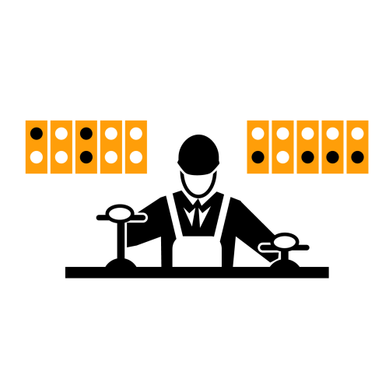
Если в статистических данных компании фиксируется сокращение операционного цикла, то управление оборотными средствами выполняется эффективно. Оптимизация процессов на предприятии и расчётов с контрагентами выполняется благодаря следующим мерам:
- автоматизации производственных линий;
- использованию систем безналичной оплаты;
- оптимизации затрат на транспортировку и хранение товаров или сырья для их производства;
- инновациям в области рекламных кампаний;
- сотрудничеству с оптовыми покупателями;
- цифровизации баз данных и систем учёта;
- эффективной работе логистического отдела.
Чем быстрее компания внедрит меры, указанные выше, тем быстрее получит прибыль.
Организация оптимального цикла оборотного капитала
Чтобы эффективно управлять фондами компании, нужно выполнить следующие условия:
- правильно определять зоны бизнеса, требующие повышенного внимания;
- заранее разрабатывать стратегию минимизации издержек;
- прогнозировать изменения конъюнктуры рынка;
- принимать оперативные решения по управлению фондами;
- оптимизировать циклы движения активов.
Основной задачей руководителя является своевременное реагирование на появление направлений работы с повышенными издержками. Для решения таких задач требуется распределять оборотные активы. Делать это можно как самостоятельно, так и с привлечением сторонних специалистов. В большинстве случаев аутсорсинг оказывается более надёжным за счёт наличия профильного опыта у экспертов.
Решения по оптимизации оборотного капитала
Лучший способ выявить и устранить проблемы в движении оборотных активов — специализированное программное обеспечение. Оно помогает оптимизировать следующее:
- Взаимодействие департаментов (например, коммерции с производством или логистикой).
- Задержки товаров на промежуточных стадиях (например, продукции в пути или на временном хранении между этапами производства).
- Влияние технических операций на оборачиваемость (например, время на подготовку и отправку счета, наличие ошибок).
- Качество исполнения регламентов (несвоевременная оплата).
- Поздние отмены (например, отказ от закупки инициатором уже после поставки материально-технических ресурсов).
Использование автоматизированных цифровых систем контроля позволяет снизить расход времени на проверки и устранение ошибок в процессе оборота капитала.
Задания для самостоятельной работы:
Подготовить письменно в печатном виде три ответа, правильное оформления.
Внедрение решения на предприятии :
- повышение оборачиваемости готовой продукции при сохранении объемов производства;
- сокращение объемов материально-технических ресурсов на складах или сроков их хранения;
- сокращение объемов незавершённого производства.

